常州市雕庄中心小学

校本课程操作手册

课程名称：___数学趣味思维___

任教教师:_____杨怡_____

二0二四年二月

雕庄中心小学校本课程规章制度

一、活动前
1．教师提前3分钟到达上课地点，队员准时、坚持参加每次活动。
2．教师做好每次活动的考勤，请假的队员要及时与该生的班主任联系，搞清去向。
3．教师做好课前准备，学生带好所需的学习用品。

二、活动时
1.队员要遵守纪律，按时、认真完成学习任务。
2.队员之间要团结合作、互帮互助、友好相处。

三、活动后
1．要做好教室的清洁打扫。请各校本课程再结合各自的特点，师生共同补充制定具有个性化的制度，其中校本课程岗位设置、优秀社员评选标准不可少。
2.制度定好后，请上传至校园网“学生成长——校本课程工作”栏目

常州市雕庄中心小学校本课程开发纲要
开发的课程名称 | 数学趣味思维 | 教师姓名 | 杨怡
实施对象 | 一（4） | 班级规模 | 一（4）40
展示形式 | 视频展示  作品展示  现场展示  其他形式：
课程目标 | 1.培养学生的综合能力,要让学生在活动中爱动手的同时爱动脑筋,多思考、多想象、勤动手，激发学生数学学习的兴趣，在观察和实践中获得数学学习的方法  2. 学会举一反三，提高学生形象思维、空间思维能力和解决实际问题的能力，实现学生思维的灵活性和开放性  3.增强数学学习的信心，拓展学生数学学习的视野
课程内容  及实施 | （1）小棒，拼出数字、数学算式以及图形  （2）移动、增添、去掉小棒，通过小棒的变化实现数字和图形的转变  （3）高阶玩法：自己出题，用小棒搭建各种喜爱的作品
课程评价 | (1)学生在学习过程中的表现,如态度、积极性、参与状况等(2)学生学习的成果
请同时将电子稿上传至“学生成长——校本课程工作”栏目
授 课 计 划
序号 | 周次 | 授课内容安排
1 | 1 | 用小棒拼数字0-4
2 | 2 | 用小棒拼数字5-9
3 | 3 | 用小棒摆出家人的手机号码
4 | 4 | 用小棒摆几何图形
5 | 5 | 用小棒摆几何图形
6 | 6 | 用小棒摆几何图形
7 | 7 | 数字变变变
8 | 8 | 数字变变变
9 | 9 | 算式变变变
10 | 10 | 算式变变变
11 | 11 | 算式变变变
12 | 12 | 图形变变变
13 | 13 | 认识方向
14 | 14 | 图形变变变
15 | 15 | 图形找规律
16 | 16 | 图形找规律
17 | 17 | 趣味阅读
18 | 18 | 趣味阅读
19 | 19 | 比一比
20
请同时将电子稿上传至“学生成长——校本课程工作”栏目
学生出勤情况统计
序号 | 姓名 | 1 | 2 | 3 | 4 | 5 | 6 | 7 | 8 | 9 | 10 | 11 | 12 | 13 | 14 | 15 | 16 | 17 | 18 | 19 | 20
1 | 余可馨 | √ | √ | √ | √ | √ | √ | √ | √ | √ | √ | √ | √ | √ | √ | √ | √ | √ | √ | √ | √
2 | 涂笑宁 | √ | √ | √ | √ | √ | √ | √ | √ | √ | √ | √ | √ | √ | √ | √ | √ | √ | √ | √ | √
3 | 谢姝莹 | √ | √ | √ | √ | √ | √ | √ | √ | √ | √ | √ | √ | √ | √ | √ | √ | √ | √ | √ | √
4 | 王安棋 | √ | √ | √ | √ | √ | √ | √ | √ | √ | √ | √ | √ | √ | √ | √ | √ | √ | √ | √ | √
5 | 韩轶歆 | √ | √ | √ | √ | √ | √ | √ | √ | √ | √ | √ | √ | √ | √ | √ | √ | √ | √ | √ | √
6 | 施依晴 | √ | √ | √ | √ | √ | √ | √ | √ | √ | √ | √ | √ | √ | √ | √ | √ | √ | √ | √ | √
7 | 曹诗雨 | √ | √ | √ | √ | √ | √ | √ | √ | √ | √ | √ | √ | √ | √ | √ | √ | √ | √ | √ | √
8 | 吴瑶 | √ | √ | √ | √ | √ | √ | √ | √ | √ | √ | √ | √ | √ | √ | √ | √ | √ | √ | √ | √
9 | 濮欣桐 | √ | √ | √ | √ | √ | √ | √ | √ | √ | √ | √ | √ | √ | √ | √ | √ | √ | √ | √ | √
10 | 胡芯雅 | √ | √ | √ | √ | √ | √ | √ | √ | √ | √ | √ | √ | √ | √ | √ | √ | √ | √ | √ | √
11 | 马静姝 | √ | √ | √ | √ | √ | √ | √ | √ | √ | √ | √ | √ | √ | √ | √ | √ | √ | √ | √ | √
12 | 王诗蕊 | √ | √ | √ | √ | √ | √ | √ | √ | √ | √ | √ | √ | √ | √ | √ | √ | √ | √ | √ | √
13 | 刘郁寒 | √ | √ | √ | √ | √ | √ | √ | √ | √ | √ | √ | √ | √ | √ | √ | √ | √ | √ | √ | √
14 | 张栎溪 | √ | √ | √ | √ | √ | √ | √ | √ | √ | √ | √ | √ | √ | √ | √ | √ | √ | √ | √ | √
15 | 朱紫薇 | √ | √ | √ | √ | √ | √ | √ | √ | √ | √ | √ | √ | √ | √ | √ | √ | √ | √ | √ | √
注：出勤打√，缺勤打×，迟到打 ，旷课打○。

序号 | 姓名 | 1 | 2 | 3 | 4 | 5 | 6 | 7 | 8 | 9 | 10 | 11 | 12 | 13 | 14 | 15 | 16 | 17 | 18 | 19 | 20
16 | 陈沐汐 | √ | √ | √ | √ | √ | √ | √ | √ | √ | √ | √ | √ | √ | √ | √ | √ | √ | √ | √ | √
17 | 陶安然 | √ | √ | √ | √ | √ | √ | √ | √ | √ | √ | √ | √ | √ | √ | √ | √ | √ | √ | √ | √
18 | 张唐唐 | √ | √ | √ | √ | √ | √ | √ | √ | √ | √ | √ | √ | √ | √ | √ | √ | √ | √ | √ | √
19 | 邹佳睿 | √ | √ | √ | √ | √ | √ | √ | √ | √ | √ | √ | √ | √ | √ | √ | √ | √ | √ | √ | √
20 | 孟宥辰 | √ | √ | √ | √ | √ | √ | √ | √ | √ | √ | √ | √ | √ | √ | √ | √ | √ | √ | √ | √
21 | 陈泽宇 | √ | √ | √ | √ | √ | √ | √ | √ | √ | √ | √ | √ | √ | √ | √ | √ | √ | √ | √ | √
22 | 蒋亦辰 | √ | √ | √ | √ | √ | √ | √ | √ | √ | √ | √ | √ | √ | √ | √ | √ | √ | √ | √ | √
23 | 钱禹彦 | √ | √ | √ | √ | √ | √ | √ | √ | √ | √ | √ | √ | √ | √ | √ | √ | √ | √ | √ | √
24 | 周千尧 | √ | √ | √ | √ | √ | √ | √ | √ | √ | √ | √ | √ | √ | √ | √ | √ | √ | √ | √ | √
25 | 张文轩 | √ | √ | √ | √ | √ | √ | √ | √ | √ | √ | √ | √ | √ | √ | √ | √ | √ | √ | √ | √
26 | 赵诗睿 | √ | √ | √ | √ | √ | √ | √ | √ | √ | √ | √ | √ | √ | √ | √ | √ | √ | √ | √ | √
27 | 叶子曦 | √ | √ | √ | √ | √ | √ | √ | √ | √ | √ | √ | √ | √ | √ | √ | √ | √ | √ | √ | √
28 | 王澍 | √ | √ | √ | √ | √ | √ | √ | √ | √ | √ | √ | √ | √ | √ | √ | √ | √ | √ | √ | √
29 | 王馨成 | √ | √ | √ | √ | √ | √ | √ | √ | √ | √ | √ | √ | √ | √ | √ | √ | √ | √ | √ | √
30 | 范恩康 | √ | √ | √ | √ | √ | √ | √ | √ | √ | √ | √ | √ | √ | √ | √ | √ | √ | √ | √ | √
注：出勤打√，缺勤打×，迟到打 ，旷课打○。
序号 | 姓名 | 1 | 2 | 3 | 4 | 5 | 6 | 7 | 8 | 9 | 10 | 11 | 12 | 13 | 14 | 15 | 16 | 17 | 18 | 19 | 20
31 | 范泓廷 | √ | √ | √ | √ | √ | √ | √ | √ | √ | √ | √ | √ | √ | √ | √ | √ | √ | √ | √ | √
32 | 查浩然 | √ | √ | √ | √ | √ | √ | √ | √ | √ | √ | √ | √ | √ | √ | √ | √ | √ | √ | √ | √
33 | 钱俊杰 | √ | √ | √ | √ | √ | √ | √ | √ | √ | √ | √ | √ | √ | √ | √ | √ | √ | √ | √ | √
34 | 杨世付 | √ | √ | √ | √ | √ | √ | √ | √ | √ | √ | √ | √ | √ | √ | √ | √ | √ | √ | √ | √
35 | 朱梓辰 | √ | √ | √ | √ | √ | √ | √ | √ | √ | √ | √ | √ | √ | √ | √ | √ | √ | √ | √ | √
36 | 岳普 | √ | √ | √ | √ | √ | √ | √ | √ | √ | √ | √ | √ | √ | √ | √ | √ | √ | √ | √ | √
37 | 顾梓涵 | √ | √ | √ | √ | √ | √ | √ | √ | √ | √ | √ | √ | √ | √ | √ | √ | √ | √ | √ | √
38 | 邹炜杰 | √ | √ | √ | √ | √ | √ | √ | √ | √ | √ | √ | √ | √ | √ | √ | √ | √ | √ | √ | √
39 | 白昊宇 | √ | √ | √ | √ | √ | √ | √ | √ | √ | √ | √ | √ | √ | √ | √ | √ | √ | √ | √ | √
40 | 白昊天 | √ | √ | √ | √ | √ | √ | √ | √ | √ | √ | √ | √ | √ | √ | √ | √ | √ | √ | √ | √
注：出勤打√，缺勤打×，迟到打 ，旷课打○
教学设计
序号 | 1 | 时间 | 2.6 | 周次 | 2 | 课题 | 用小棒拼数字
教  学  设  计 | （1）认识火柴棒数字0 1 2 3 4 5 6 7 8 9，请小朋友用小棒摆一摆。  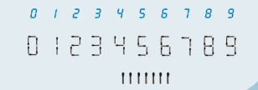  （2）用小棒拼爸爸妈妈的号码
教  学  效  果 | 学生积极，表现良好，都会用小棒拼出对应数字
序号 | 2 | 时间 | 3.4 | 周次 | 3 | 课题 | 用小棒摆图形
教  学  设  计 | 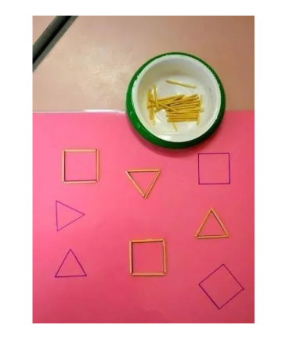  （1）用小棒摆出正方形、长方形、三角形等基础图形  （2）用6根小棒摆长方形、三角形，思考可以摆出正方形吗？  （3）用8根小棒能摆出什么图形？
教  学  效  果 | 学生积极，表现良好
教学设计
序号 | 3 | 时间 | 3.11 | 周次 | 4 | 课题 | 数字变变变
教  学  设  计 | 移动一根火柴棒，把数字变成另一个数字，请小朋友自己试一试。  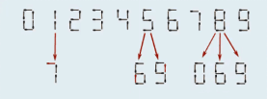  如：6添上一根是8，8去掉一根是6、9，5移动一根是3
教  学  效  果 | 学生积极，表现良好，都会用小棒拼出对应数字
序号 | 4 | 时间 | 3.18 | 周次 | 4 | 课题 | 算式变变变
教  学  设  计 | 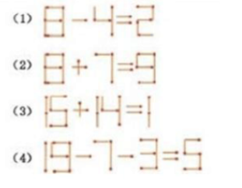  请从每个等式中去掉一根火柴棒，使等式正确。  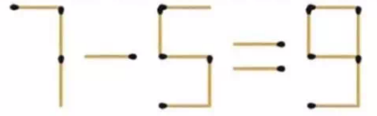  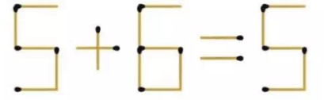  只移动2根火柴棒，使下图中错误的等式变成正确的等式。
教  学  效  果 | 学生积极，表现良好
教学设计
序号 | 5 | 时间 | 3.25 | 周次 | 5 | 课题 | 图形变变变
教  学  设  计 | 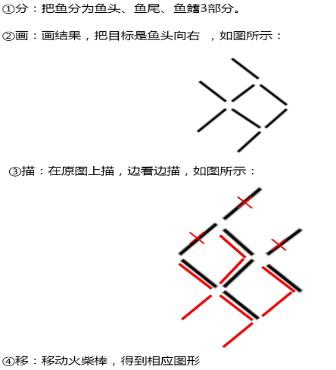  你能移动3根火柴棒使左图的鱼头方向向右吗？
教  学  效  果 | 学生积极，表现良好，都会用小棒拼出对应数字
序号 | 6 | 时间 | 4.1 | 周次 | 6 | 课题 | 自由搭建
教  学  设  计 | 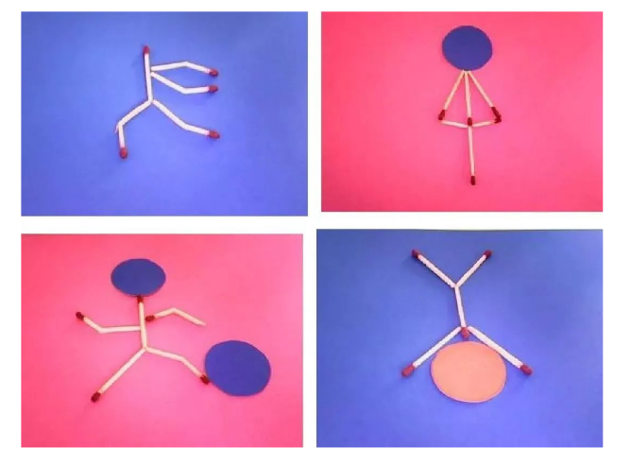  用火柴棒随便搭建各种喜爱的作品，比如字母、体操动作等。
教  学  效  果 | 学生积极，表现良好

教学设计
序号 | 7 | 时间 | 4.8 | 周次 | 7 | 课题 | 图形找规律
教  学  设  计 | 例1：根据规律接着画：  ⑴ ○○☆○○☆○（ ）（ ）  ⑵ ●●◎▲●●◎▲●（ ）（ ）▲  例2：仔细观察图形依据规律接着画：  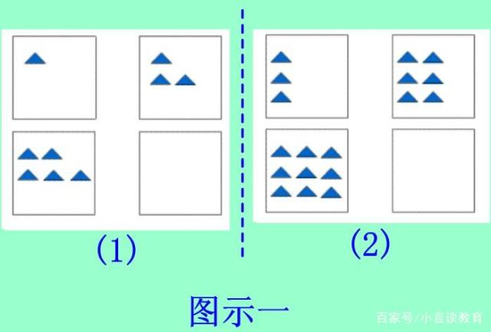
教  学  效  果 | 学生很积极，表现良好
序号 | 8 | 时间 | 4.15 | 周次 | 8 | 课题 | 图形找规律
教  学  设  计 | 依据规律在下面表格中空白处画上合适的图形或填上数。  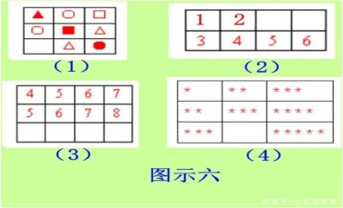  根据图形规律分别说一说，每行图形后面的方框里应该是什么小动物。  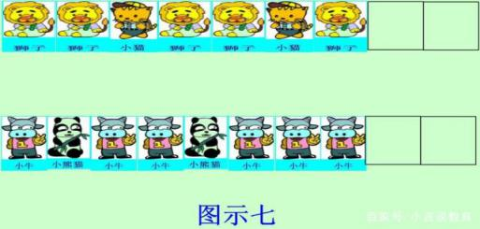
教  学  效  果 | 学生很积极，表现良好

教学设计
序号 | 9 | 时间 | 4.22 | 周次 | 9 | 课题 | 小方块拼图形
教  学  设  计 | 有几个方块？  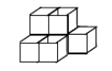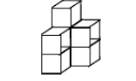  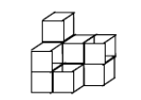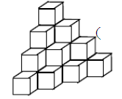
教  学  效  果 | 学生很积极，表现良好
序号 | 10 | 时间 | 4.29 | 周次 | 10 | 课题 | 比一比
教  学  设  计 | 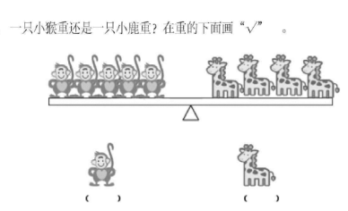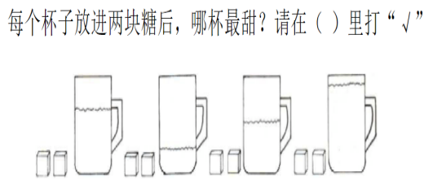  ( ) ( ) ( ) ( )  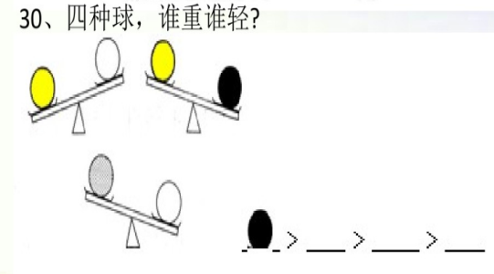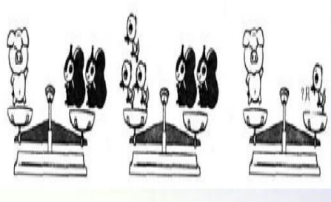
教  学  效  果 | 学生很积极，表现良好

教学设计
序号 | 11 | 时间 | 5.6 | 周次 | 13 | 课题 | 组合图形的规律
教  学  设  计 | 基数序数 位置变化规律 图形组合规律  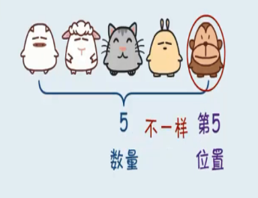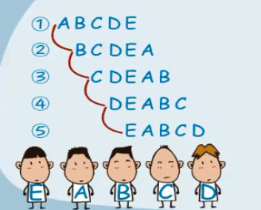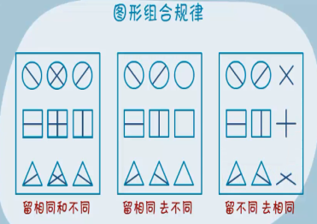
教  学  效  果 | 学生很积极，表现良好
序号 | 12 | 时间 | 5.13 | 周次 | 14 | 课题 | 立体图形
教  学  设  计 | 立体图形 角  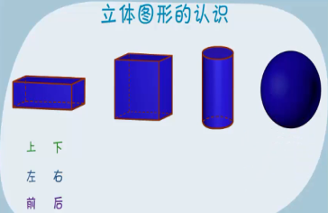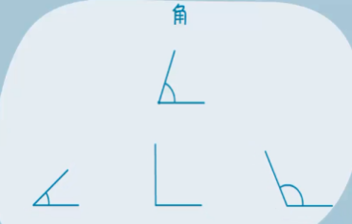  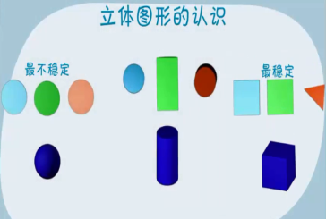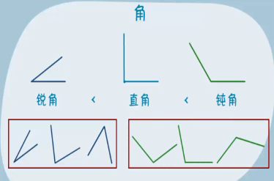
教  学  效  果 | 学生很积极，表现良好

教学设计
序号 | 13 | 时间 | 5.20 | 周次 | 15 | 课题 | 解决问题
教  学  设  计 | 解决问题（连加连减，加减混合） 部分与整体  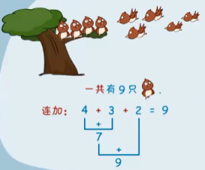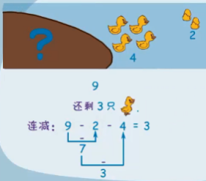  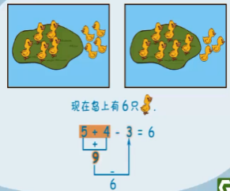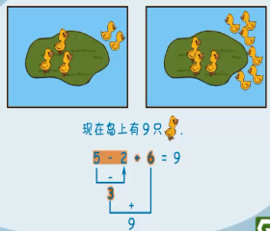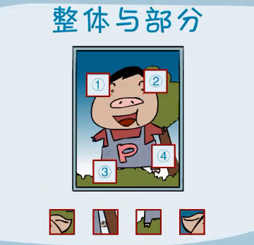
教  学  效  果 | 学生很积极，表现良好
序号 | 14 | 时间 | 5.27 | 周次 | 16 | 课题 | 认识方向
教  学  设  计 | 比一比 认识方向  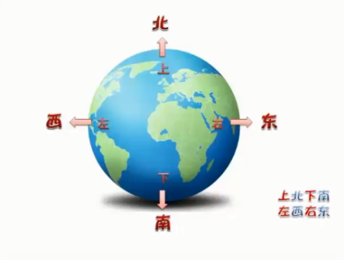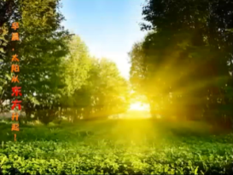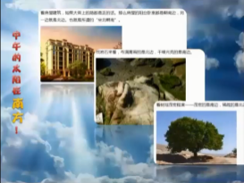  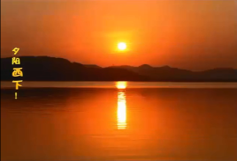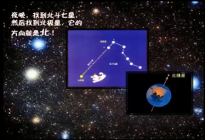
教  学  效  果 | 学生很积极，表现良好
教学设计
序号 | 15 | 时间 | 6.3 | 周次 | 17 | 课题 | 趣味阅读
教  学  设  计 | “号外、号外，本年度的动物学校狂欢节主题已确定了!”大嘴巴河马又开始了他的广播。  “主题是什么?”大伙不约而同的问道。“化妆舞会!”“真的，那太好了，狂欢节那天，我要穿上我的公主服，戴上面具，保证大伙认不出我来。”狐狸姣姣得意地说道。“认不出来?嘻嘻，现在全班都知道你狂欢节化妆舞会穿什么啦!”小猴灵灵第一个笑道。“不公平，你得告诉我，化妆舞会你穿什么?”姣姣涨红着脸说道。“想知道吗?那等到化妆舞会那天,你就明白了。”灵灵可不想泄露自己的机密。  动物学校狂欢节化妆舞会开始了，这一天，小动物们都带来了自己的化妆道具，只有马虎的噜噜忘记了这件事，啥也没带，山羊老师给噜噜布置了一项任务看管衣服。“噜噜，今天你就负责帮大伙看管衣服，记住了，不能少掉-件。”学校大礼堂里异常热闹，所有小动物都脱下原来的衣服，换上了各种各样的衣服，有的像公主、有的像王子、还有的像侠......千奇百怪，只有噜噜坐在长登上，守护着一堆衣服。  化妆舞会要结束了，负责保管衣服的噜噜把一件件衣服还给小动物们，最后剩下一件红衣、一件绿衣、还有一件花衣。噜噜正在纳闷，这三件衣服是谁的?从礼堂里走出小熊、小羊和小兔。“你们的衣服是什么颜色?”噜噜问道。小熊答道:“我的衣服不是花的。”小羊说:“我的衣服不是红的。”小兔说:“我的衣服既不是绿的，也不是花的。”噜噜仔细分析了他们的话，准确地把衣服还给了各自的主人。噜噜虽然没能参加化妆舞会，可他帮大伙保管衣服，山羊老师还给噜噜颁了一个最佳服务奖。
教学  效果 | 学生很积极，表现良好
序号 | 16 | 时间 | 6.11 | 周次 | 18 | 课题 | 趣味阅读
教  学  设  计 | 小天鹅绒绒正跟着妈妈向南飞，突然从白云里穿出几只秃鹫，绒绒和妈妈被凶恶的秃鹫冲散了。孤苦伶仃的天鹅绒绒只能独自一人飞行，没有妈妈的保护，绒绒害怕极了，他又冷又饿。这时他发现前面也有一只孤零零的大雁，他急忙飞过去，“你好大雁!我叫绒绒。“您好，我叫丫丫。”大雁说道。两伙伴一交流，原来他们都是被秃鹫冲散的，于是他们结伴向南飞行。“咕噜....十么声音?”大雁问道。绒绒不好意思的说:“我肚子饿了，我们到地面，上去捉些小鱼吃吧!”他们来到小溪边，清澈的河水，小鱼清晰可见，绒绒凭借跟妈妈学习的捕鱼本领，-会儿就捕到了32条小鱼，大雁丫丫腿短嘴短，好不容易才捕捉到16条小鱼。绒绒高兴的说:“这么多鱼，可够我吃好几天了!”丫丫不好意思说:“绒绒你捕鱼水平可真高，我没你捕的多。”绒绒对丫丫慷慨的说:“我给一-些鱼你，我们分的一样多。”  绒绒自信的说:“我有办法，我捕了32条鱼，你捕了16条鱼，我比你多捕了32一16=16条，我们把这多捕的16条鱼平均分-下就行了，16÷2=8条，所以我只要拿8条鱼给你，我们每人就都有24条鱼了。”绒绒和丫丫分好鱼，开开心心的吃了个饱，又飞上了蓝天，朝着南方飞去了。
教学  效果 | 学生很积极，表现良好

教学设计
序号 | 17 | 时间 | 6.17 | 周次 | 19 | 课题 | 火柴棒
教  学  设  计 | 移动一根火柴棒，让等式成立  8+1=1 6+1=7 8-1=7  4×5+8=20 4×3+8=20  去掉一根火柴棒，使图形变成3个正方形  共用火柴棒  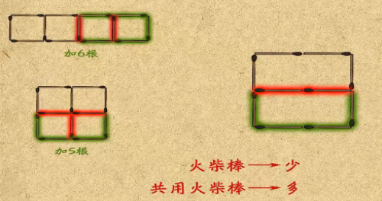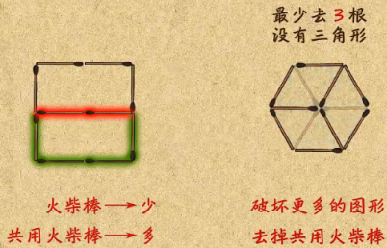
教  学  效  果 | 学生很积极，表现良好
序号 | 18 | 时间 | 6.24 | 周次 | 20 | 课题 | 一笔画
教  学  设  计 | 是否可以一笔画好？为什么？  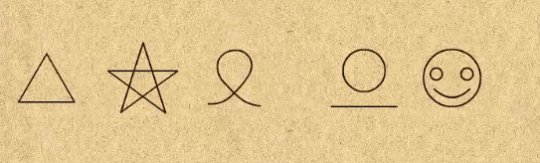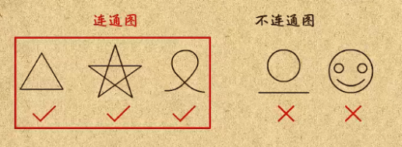  怎么画？能否自己试一试？  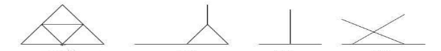
教  学  效  果 | 学生很积极，表现良好

雕庄中心小学 2023-2024 学年第 二 学期
数学趣味思维 校本课程成果展示（照片形式贴于下方）

教师： 庄丽
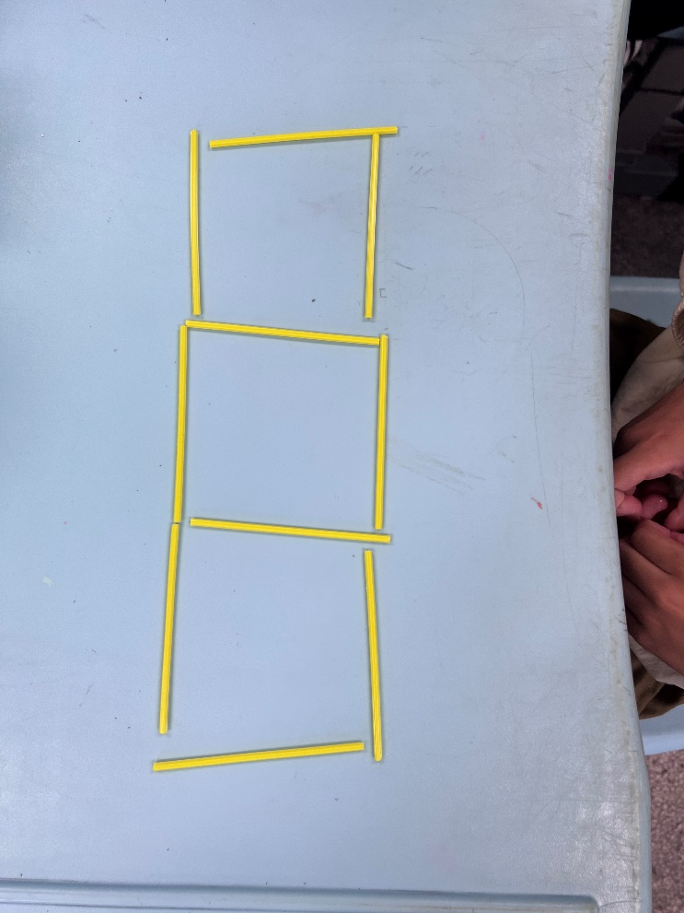

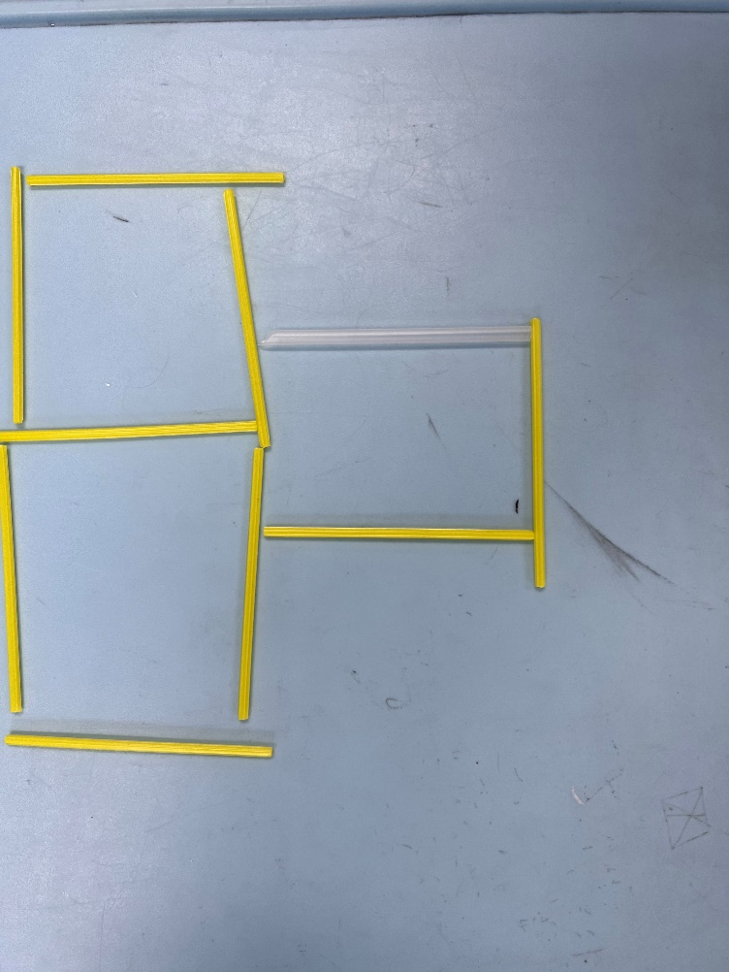

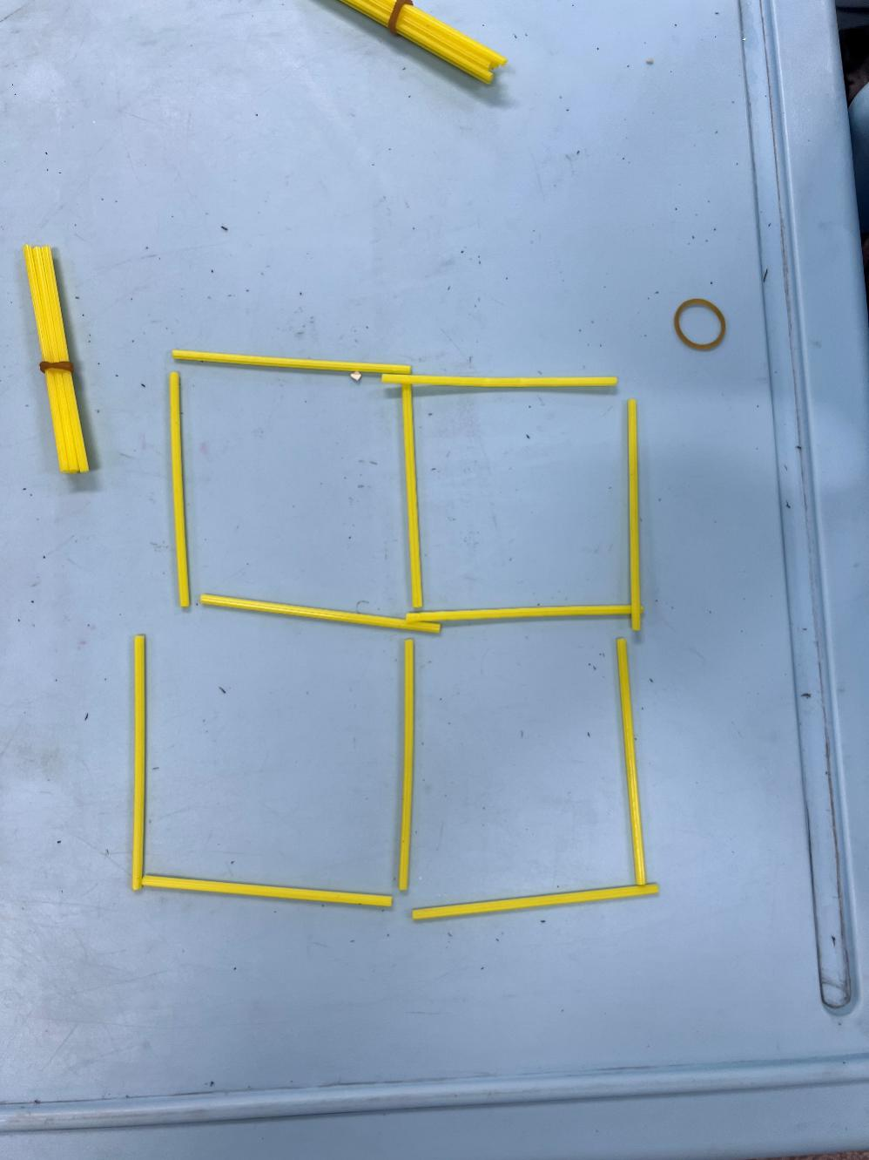

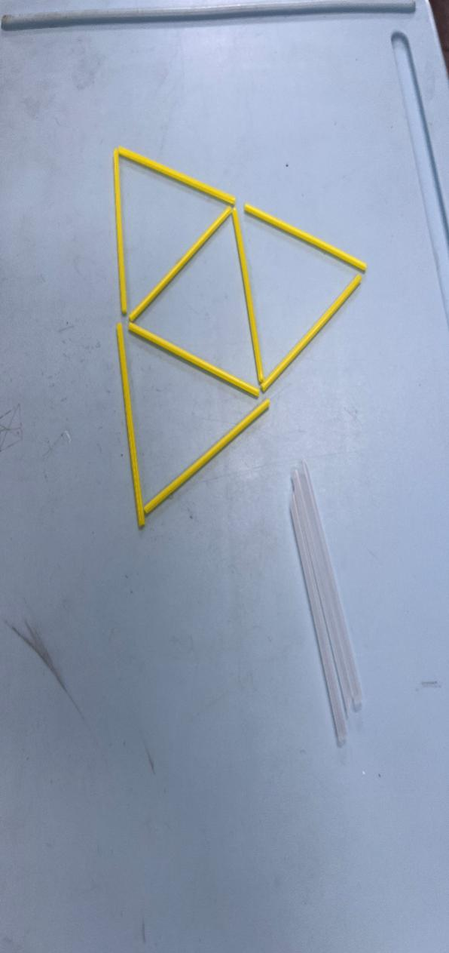

请同时将电子稿上传至“学生成长——校本课程工作”栏目
优秀社团成员名单：合计 5 人

序号 | 班级 | 姓名 | 简 评
1 | 一4 | 陈沐汐 | 表现优秀
2 | 一4 | 涂笑宁 | 表现优秀
3 | 一4 | 韩轶歆 | 表现优秀
4 | 一4 | 陶安然 | 表现优秀
5 | 一4 | 邹炜杰 | 表现优秀
优秀校本课程学员人数不超过总人数的30%，期末由指导教师在优秀成员学生护照上评定盖章。
请同时将电子稿上传至“学生成长——校本课程工作”栏目。

